Утверждаю:

Заведующая МКДОУ

д/с «Солнышко»

____________ Агамирзоева Л.С

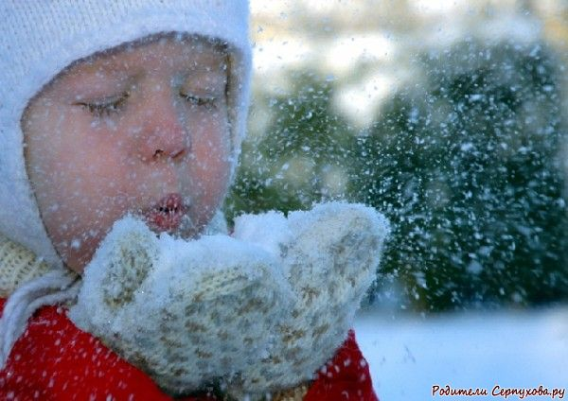

Воспитатель: Мисриханова Н.А.

Средняя группа №1

д/с «Солнышко» 25.01.2016г



***Задачи воспитателя***

1. Образовательные:  
   – активизировать знания детей о зиме и зимних забавах.
2. Коррекционные:  
   – развивать речевое дыхание и голос;  
     
   – развивать мимическую мускулатуру.

***Задачи инструктора по физо.***

1. Образовательные:  
   – упражнять в различных видах ходьбы;  
   – упражнять в беге по кругу, лазании по гимнастической стенке приставным шагом.  
   – учить выполнять упражнения с мячом.
2. Коррекционные:  
   – развивать пространственную ориентацию.

***Задачи воспитателя и инструктора по физо.***

Воспитательные:  
– развивать умение действовать сообща.

**Материалы и оборудование:**предметные картинки, фланелеграф, мячи, гимнастические скамейки, 2 доски, 2 каната, 6 обручей, гимнастическая стенка, шишки, 2 корзины, магнитофон, конфеты “

**Ход занятия**

*Дети строем входят в зал, встают в круг.*

**Организационный момент.**

**Инструктор по физо.**

– Ребята, сейчас мы с вами поиграем в русскую народную игру, которая называется “Игровая”.  
– Беритесь за руки.

В центре ведущий – Трифон. Дети ходят по кругу и нараспев говорят слова:

У дядюшки Трифона было 7 детей, семеро сыновей.  
Они не пили, не ели, друг на друга смотрели,

Разом делали, как я! Ведущий показывает движения. Например: катание на лыжах, лепка и бросание снежков, и т.д. [1, с.73]

**Воспитатель.**

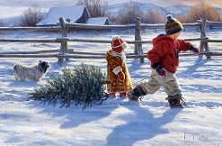

– Ребята, вы догадались, о чем мы будем говорить сегодня на занятии? (О зимних забавах.)   
– Когда мы играем в эти игры? (Зимой.) Ответьте мне на вопросы:  
– Какое время года сейчас? (Зима.) Назовите зимние месяцы.  
– Какое время года было до зимы? (Осень.) А какое будет после? (Весна.)  
– Сколько времен года вы знаете? (4.) Назовите их.  
– Молодцы!

**Вводная часть**

**Инструктор по физо.**

К нам пришла зима сама.  
Принесла во двор зима  
Снег пушистый, лед, снежинки,  
Санки, лыжи и коньки.

– Построились, пошли на прогулку.

Мы шагаем, мы шагаем, кверху руки поднимаем *(Ходьба с движениями рук вверх, в стороны, вниз.)*В стороны их разведем, вниз опустим и пойдем

Мы шагаем по сугробам *(Ходьба с выпадами.)*По сугробам крутолобым.

Поднимай повыше ногу, *(Ходьба с высоким подъемом колена.)*Проложи себе дорогу *.*

На коньках мы заскользим,( *Легкий бег.)*Друг за другом побежим.

Не боимся мы пороши – *(Руки в стороны, хлопок перед собой.)*Ловим снег, хлопок в ладоши!

Руки в стороны! По швам!  
Снега хватит вам и нам! *(Берем снежки из корзины.)*

Вверх подбрось ты свой снежок, *(Подбрасывать мяч вверх и ловить двумя руками.)*И подбрось его, дружок

Выше ногу подними *(Переложить мяч под ногой из одной руки в другую.)*И снежок переложи

Ты снежок всем покажи. *(Повороты вправо, влево с перекладыванием мяча из одной руки в другую.)*Вправо, влево поверни

Со снежком ты приседай: *(Приседания, вытягивая руки с мячом перед собой.)*Сели, встали! Не зевай!

Потянулись за снежком – *(Наклон вперед, прогибать спину,* *потянувшись за мячом.)*Спину хорошо прогнем

Дружно дети наклонились, *(Наклон, мяч положить на пол; выпрямиться.)*И снежки все положили.

Дружно встали – раз, два, три! *(Наклон, поднять мяч; выпрямиться.)*Вот снежочки, посмотри!

Размахнись рукой – бросок! *(Метание, стараясь попасть мячом в корзину.)*Прямо в цель летит снежок!

А теперь скорей за дело – *(Разные виды прыжков в чередовании с ходьбой.)*Будем прыгать мы умело!

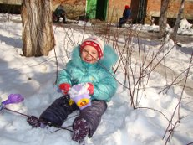

**воспитатель**– игра на развитие речевого дыхания и голоса

Носиком сейчас вдохните и дыхание задержите.  
Выдыхаем воздух ртом, “ПЫХ” мы говорим потом.

Воет вьюга: З-з-з-з-з-з (с усилением звука).   
Застонал лес от вьюги: М-м-м-м (тихо,высоким голосом).  
Тяжело стонут дубы: М-м-м (громко, низким голосом).  
Стонут березы: М-м-м (тихо, высоким голосом).  
Шумят ели: Ш-ш-ш. Стихает вьюга: С-с-с-с.

– Молодцы, потрудились, устали, и мороз вам нипочем!

**Основная часть.**

**Инструктор по физо.**

– А это мы сейчас посмотрим. Ребята отправляемся в зимний лес, где нас ждут разные препятствия.

Итак, в путь…(бег в рассыпную, строимся, рассчитываемся на первый второй, расходимся).

Выполняем следующее задания (поточно, несколько раз) :

– Проходим по канату;  
– прыгаем с кочки на кочку (обручи);   
– поднимаемся в гору (ходьба по наклонной доске);  
– залезаем на дерево, (гимнастическая стенка);  
– берем шишку и помогаем белочке забросить ее в дупло (корзина);  
– перелезаем на другой пролет гимнастической стенки;  
– слезаем вниз;  
– выбираем одну картинку (на полу стоит поднос с картинками), которая относится к зиме, зимним забавам;  
– кладем ее на спину;   
– ползем по бревну (скамейке) на животе, подтягиваясь руками;  
– прикрепляем к фланелеграфу картинку.

– Молодцы! Преодолели все сложные препятствия, а теперь давайте посмотрим на картину-коллаж, которая у нас получилась (приглашает логопеда).

**Учитель-логопед** – работа над интонационной выразительностью речи:

– Давайте посмотрим, получилась ли у нас зимняя картина?  
– Все ли здесь правильно? Давайте проверим .  
– А теперь вместе скажем: “У нас получилась зимняя картина!”

(Громко – тихо, с восклицательной и вопросительной интонацией.)

**Инструктор по физо.**

– Пришла пора поиграть.

Подвижная игра “Два Мороза”.

На противоположных сторонах физкультурного зала обозначаются два “дома”; в одном из “домов” располагаются играющие. Посередине зала лицом к ним становятся два водящих. Они произносят:

– Мы два брата удалые, Два Мороза удалые.

**Первый ребенок**. Я Мороз – Красный нос!

**Второй ребенок**. Я Мороз – Синий нос!

**Оба водящих**. Кто из вас решится в путь – дороженьку пуститься?

Играющие отвечают хором:

– Не боимся мы угроз и не страшен нам Мороз!

После этого дети перебегают в другой “дом”. “Морозы” стараются догнать их и “ заморозить” (дотронуться рукой). “Замороженные” останавливаются на том месте, где их настигли “Морозы”, и стоят до окончания перебежки. “Морозы” подсчитывают, сколько играющих им удалось заморозить. Игра повторяется 2– 3 раза [1, с. 72]

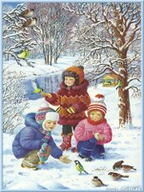**Заключительная часть.**

**воспитатель**– : под спокойную, негромкую музыку выполняют мимические упражнения.

– Молодцы! Мне понравилось, как вы занимались.   
– Где вы были? (В зимнем лесу.)   
– Там было холодно? (Да.) Покажите, как вам было холодно.  
– Вам было весело? Покажите.  
– Вы удивлялись красоте зимнего леса? Покажите.  
– Вам грустно оттого, что животным в лесу холодно и голодно? Покажите.  
– Животные сердятся из-за того, что у них мало еды? Покажите.  
– Что мы сегодня делали? (Играли, повторяли про зимние забавы, и т.д..)

Спасибо за занятие. Я хочу вас угостить сладкими снежками (конфеты “рафаэлло”), которые вы съедите в группе.

**Инструктор по физо:**

– Ребята, вы хорошо позанимались в зале, а продолжить зимние забавы вы можете на прогулке.

Дети выходят строем из зала, проходя по дорожкам здоровья.